**NHÓM 10**

|  |  |
| --- | --- |
| ***Tên sinh viên*** | ***Mã số sinh viên*** |
| Mai Chí Ba | 1050080087 |
| Trịnh Gia Bảo | 1050080089 |
| Nguyễn Minh Nhật | 1050080109 |

**1. Cài đặt java và thiết lập biến môi trường:**

Cài đặt jdk – 8u371(version mới nhất hiện tại từ lúc làm bài tập này) từ web chính chủ Oracle:

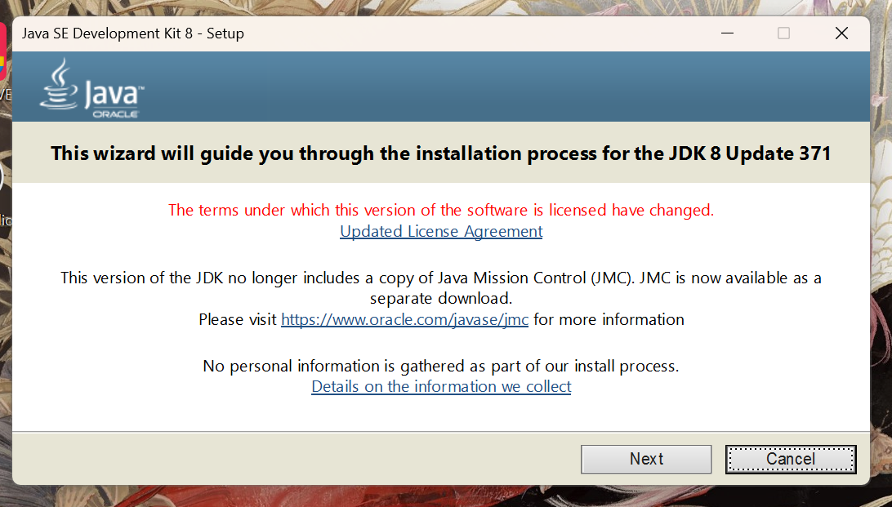

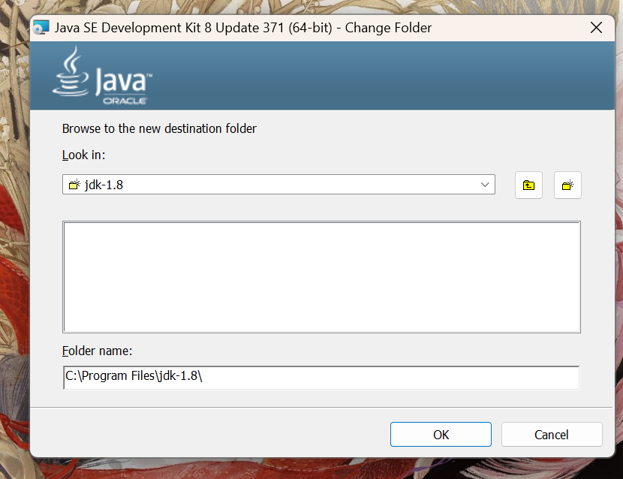

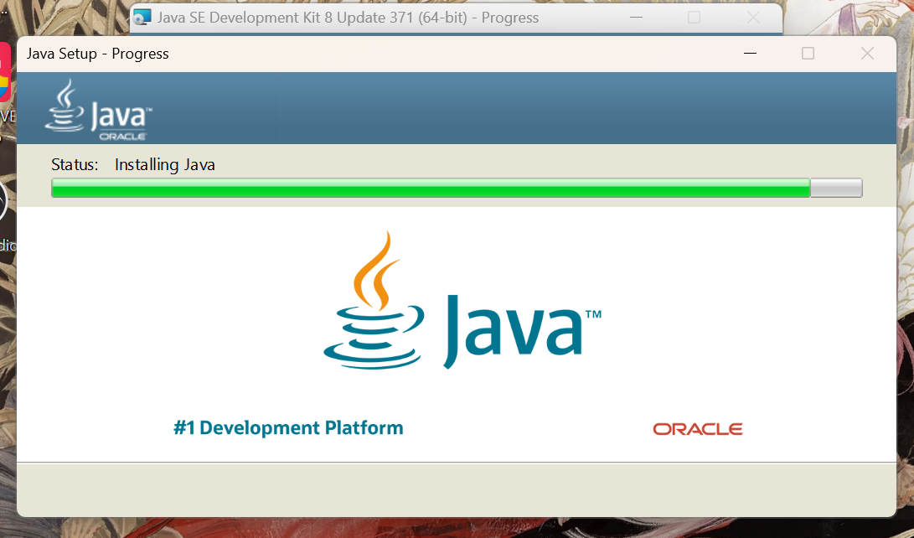

Cài đặt biến môi trường:

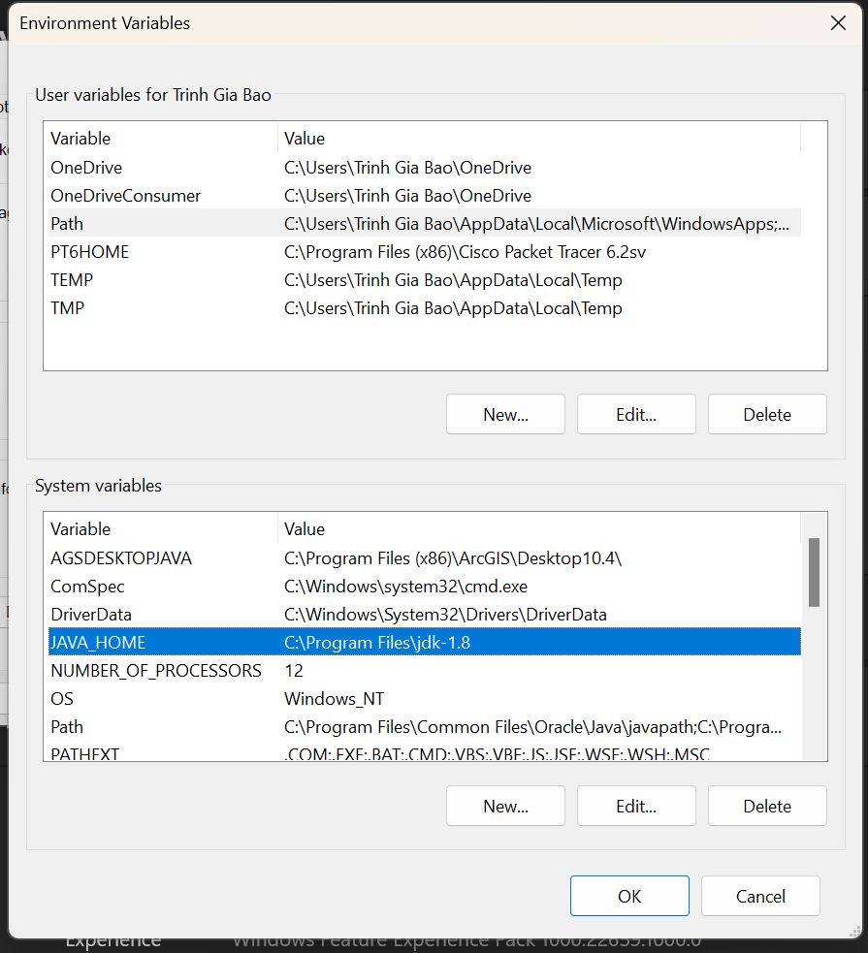

Kiểm tra version Java:

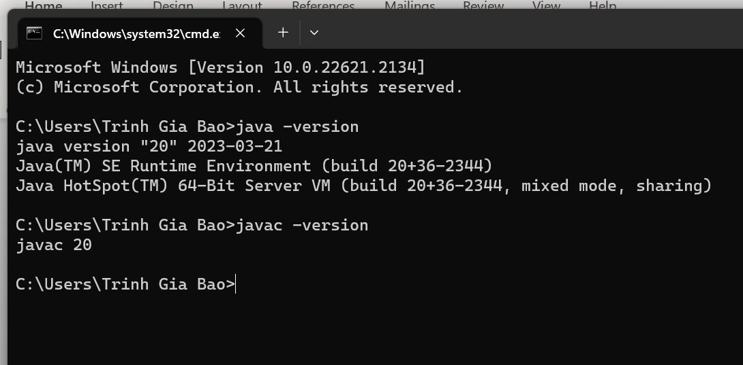

**2. Cài đặt Hadoop**

*2.1 Chỉnh sửa một số file trước khi cài đặt Hadoop*

Giải nén thẳng vào ổ C(huhu ổ C của em sắp đầy =((()

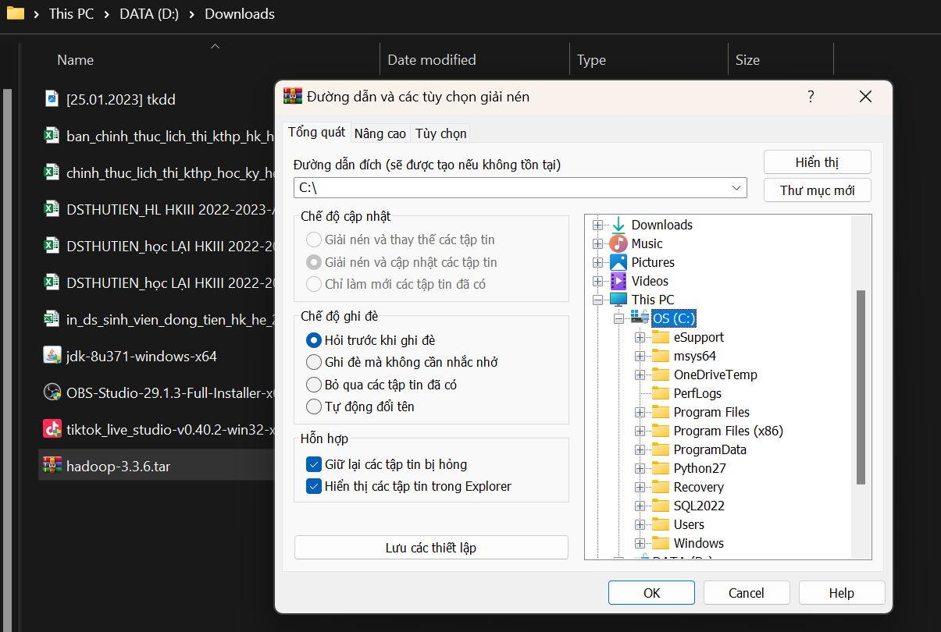

Mở tệp core-site.xml trong đường dẫn C:\hadoop-3.3.6\etc\hadoop và thêm các dòng sau(ở đây dùng trình edit NotePad):

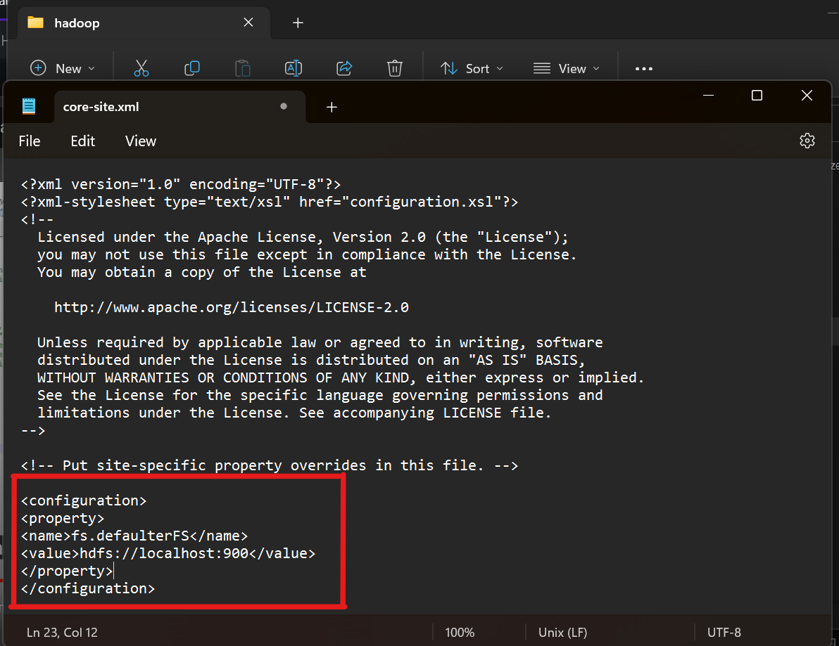

Tương tự trong đường dẫn C:\hadoop-3.3.6\etc\hadoop, chỉnh sửa tiếp file mapred-site.xml:

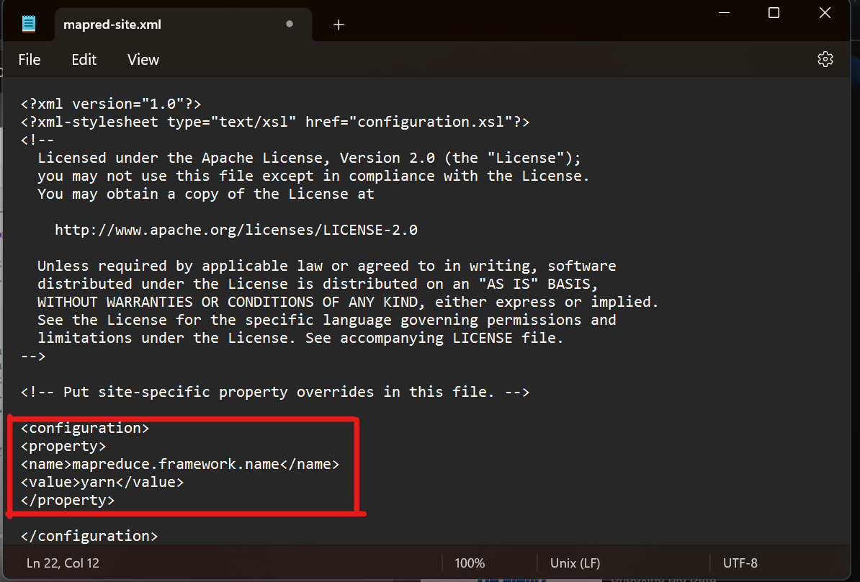

Tương tự trong đường dẫn C:\hadoop-3.3.6\etc\hadoop, chỉnh sửa tiếp file yarn -site.xml:

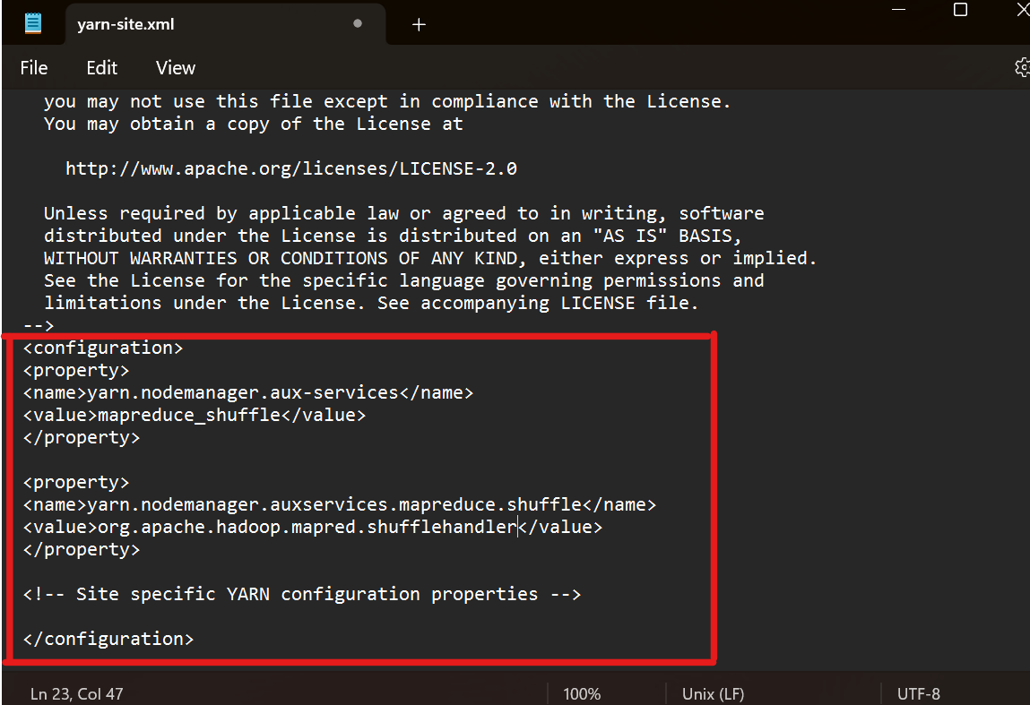

Quay lại đường dẫn C:\hadoop-3.3.6 và tạo thêm folder “data”, vào thư mục data mới tạo và tạo thêm hai thư mục “datanode” và “namenode”.

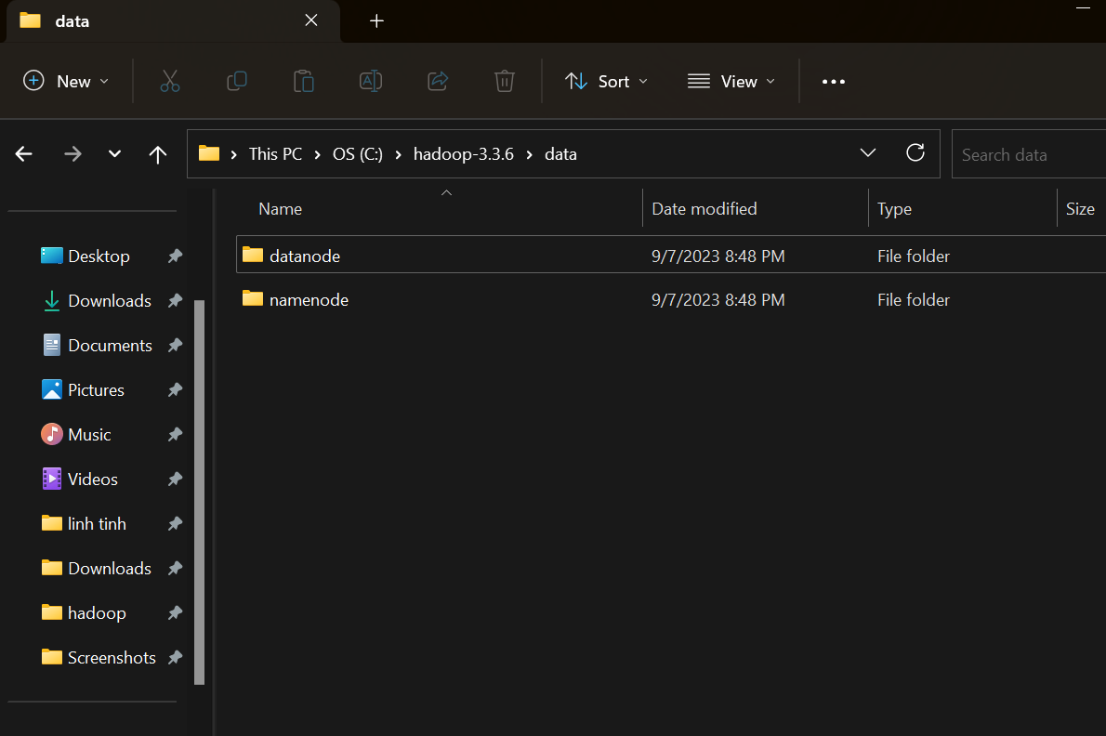

Quay lại đường dẫn C:\hadoop-3.3.6\etc\hadoop, chỉnh sửa tiếp file hdfs-site.xml:

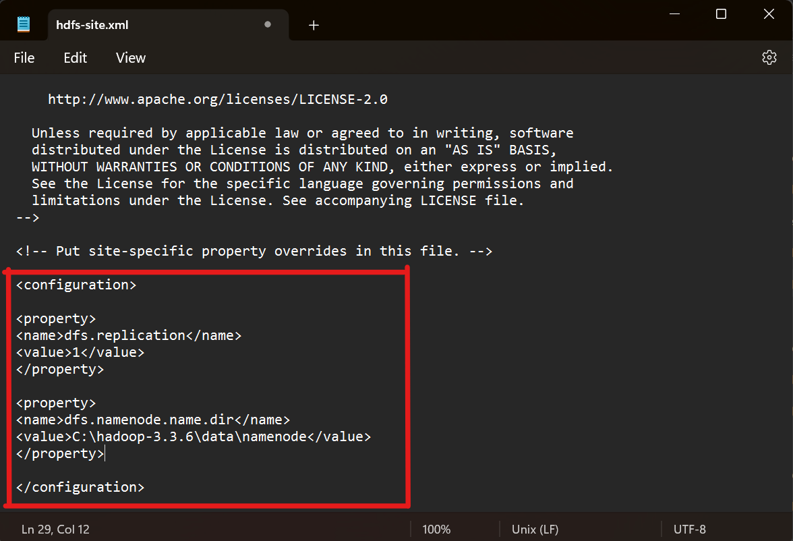

Mở và chỉnh sửa tiếp file “hadoop-env”, sửa dòng lệnh set JAVA_HOME=%JAVA_HOME% thành set JAVA_HOME=C:\Program Files\jdk-1.8, là đường dẫn của java– 8u371 đã cài trước đó.

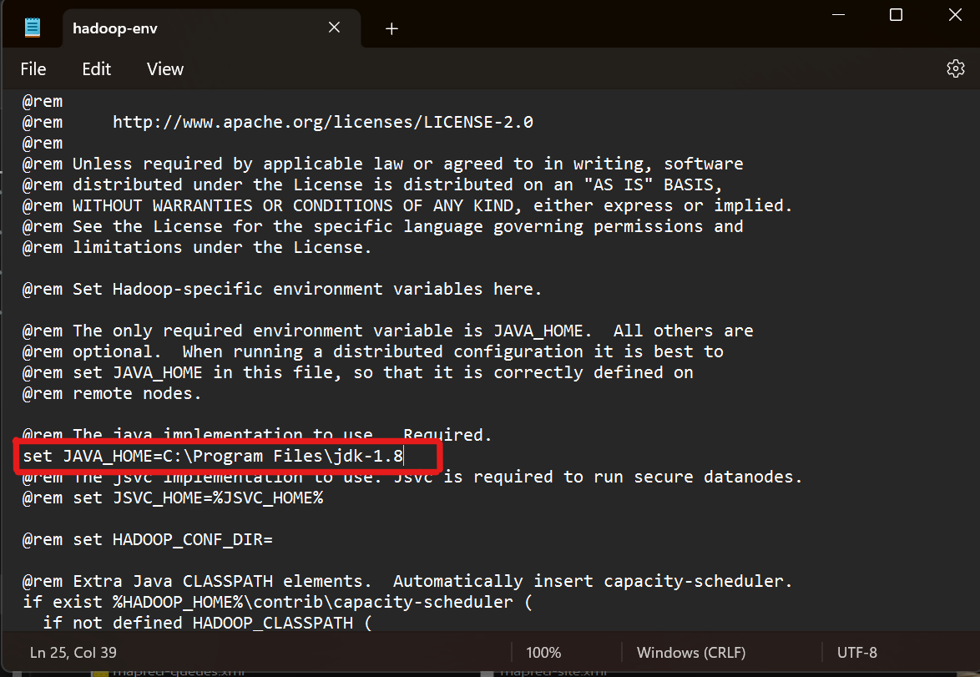

*2.1 Cài đặt biến môi trường Hadoop*

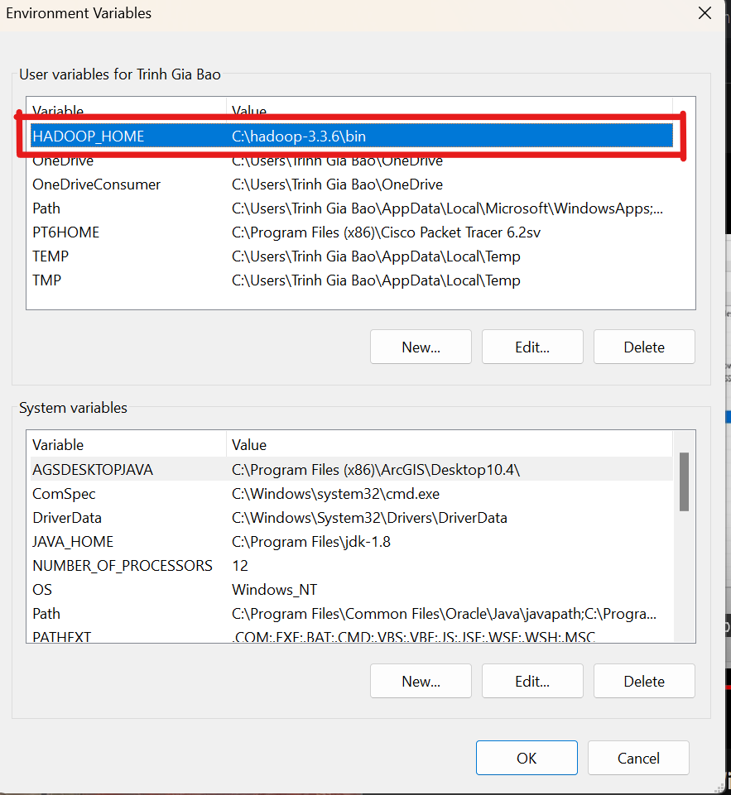

Vì có 2 file bin và sbin nên thêm cả 2 vào biến môi trường Windows:

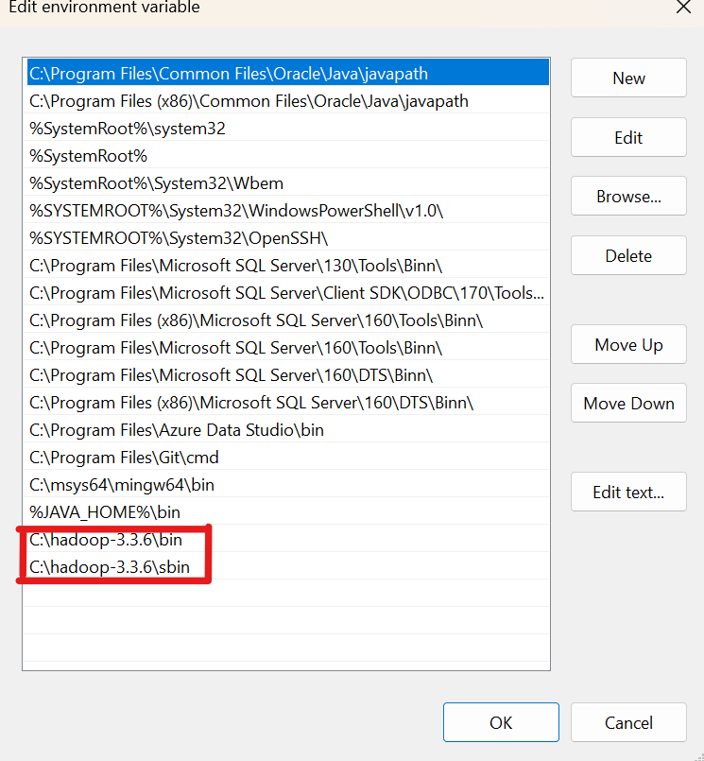

*2.3 Chạy Hadoop*

Chạy lệnh “hdfs namenode -format” trong Command Prompt

